臺中市102年10月份空氣品質分析
一、臺中市轄內各測站(環保署、環保局、臺電)本月每日空氣品質指標(PSI)如表1～表3所示，趨勢圖如圖1～圖3所示。本月環保署測站空氣品質不良百分率為1%、環保局測站為1.05%，臺電測站為0.61%。
二、臺中市轄內14座測站(環保署、環保局、臺電)，環保署豐原、沙鹿、大里、忠明、西屯五座測站，PSI >100之事件日共有1站日；環保局大甲、太平、霧峰、后里、烏日、文山六座測站，PSI >100之事件日共有3站日；臺電清水、梧棲、大肚三座測站，PSI >100之事件日共有4站日。統計資料如表4～表6所示。
三、102年環保署各測站至10月31日止，PSI>100累計站日與歷年比較結果說明如下：
1.豐原站累計站日為2個站日，與去年同期相同，如圖4所示。
2.沙鹿站累計站日為1個站日，與去年同期增加1站日，如圖5所示。
3.大里站累計站日為7個站日，與去年同期減少1站日，如圖6所示。
4.忠明站累計站日為4個站日，與去年同期增加3站日，如圖7所示。
5.西屯站累計站日為1個站日，與去年同期相同，如圖8所示。
四、102年環保局各測站至10月31日止，PSI>100累計站日與歷年比較結果說明如下：
1.后里站累計站日為0個站日，與去年同期相同，如圖9所示。
2.大甲站累計站日為1個站日，較去年同期增加1站日，如圖10所示。
3.太平站累計站日為6個站日，與去年同期減少1站日，如圖11所示。
4.霧峰站累計站日為6個站日，與去年同期減少3站日，如圖12所示。
5.烏日站累計站日為0個站日，與去年同期減少2站日，如圖13所示。
6.文山站累計站日為5個站日，較去年同期增加5站日，如圖14所示。
五、環保署測站本月PSI最大為104，指標污染物為臭氧，發生於10月31日之大里測站。環保局測站本月PSI最大為115，指標污染物為臭氧，發生於10月31日之霧峰測站。臺電測站本月PSI最大為106，指標污染物為臭氧，發生10月24日之大肚測站。
六、臺中市各測站PSI＞100 之日期與空氣品質不良原因分析如表7所示。

表1 環保署測站102年10月份PSI狀況
日期 | 豐原 |  | 沙鹿 |  | 大里 |  | 忠明 |  | 西屯
日期 | PSI | 污染物 | PSI | 污染物 | PSI | 污染物 | PSI | 污染物 | PSI | 污染物
102年10月01日 | 48 | O3 | 48 | O3 | 66 | O3 | 60 | O3 | 57 | O3
102年10月02日 | 76 | O3 | 73 | O3 | 80 | O3 | 80 | O3 | 76 | O3
102年10月03日 | 57 | O3 | 61 | O3 | 68 | O3 | 61 | O3 | 60 | O3
102年10月04日 | 57 | O3 | 53 | O3 | 60 | O3 | 59 | O3 | 55 | O3
102年10月05日 | 40 | O3 | 46 | PM10 | 50 | O3 | 44 | PM10 | 43 | PM10
102年10月06日 | 33 | O3 | 35 | PM10 | 33 | O3 | 36 | O3 | 33 | O3
102年10月07日 | 63 | O3 | 66 | O3 | 62 | O3 | 68 | O3 | 68 | O3
102年10月08日 | 81 | O3 | 71 | O3 | 76 | O3 | 78 | O3 | 74 | O3
102年10月09日 | 63 | PM10 | 54 | PM10 | 94 | O3 | 70 | O3 | 58 | PM10
102年10月10日 | 49 | O3 | 40 | O3 | 57 | O3 | 52 | O3 | 46 | O3
102年10月11日 | 48 | PM10 | 45 | PM10 | 50 | PM10 | 42 | PM10 | 44 | PM10
102年10月12日 | 75 | O3 | 63 | O3 | 82 | O3 | 78 | O3 | 64 | O3
102年10月13日 | 56 | PM10 | 54 | O3 | 66 | O3 | 62 | O3 | 55 | O3
102年10月14日 | 63 | O3 | 58 | O3 | 84 | O3 | 83 | O3 | 63 | O3
102年10月15日 | 51 | O3 | 56 | PM10 | 55 | O3 | 55 | O3 | 56 | PM10
102年10月16日 | 54 | O3 | 59 | O3 | 59 | O3 | 61 | O3 | 60 | O3
102年10月17日 | 72 | O3 | 60 | O3 | 78 | O3 | 80 | O3 | 69 | O3
102年10月18日 | 70 | O3 | 61 | O3 | 91 | O3 | 76 | O3 | 69 | O3
102年10月19日 | 54 | O3 | 49 | O3 | 73 | O3 | 65 | O3 | 56 | O3
102年10月20日 | 45 | O3 | 52 | O3 | 49 | O3 | 52 | O3 | 52 | O3
102年10月21日 | 52 | O3 | 55 | O3 | 57 | O3 | 59 | O3 | 58 | O3
102年10月22日 | 64 | O3 | 64 | PM10 | 67 | O3 | 67 | O3 | 64 | PM10
102年10月23日 | 61 | O3 | 66 | O3 | 63 | O3 | 64 | O3 | 64 | O3
102年10月24日 | 61 | O3 | 67 | O3 | 56 | O3 | 66 | O3 | 65 | O3
102年10月25日 | 68 | PM10 | 73 | PM10 | 70 | PM10 | 72 | PM10 | 71 | PM10
102年10月26日 | 64 | O3 | 61 | O3 | 66 | O3 | 67 | O3 | 65 | O3
102年10月27日 | 68 | O3 | 62 | O3 | 74 | O3 | 72 | O3 | 69 | O3
102年10月28日 | 62 | O3 | 63 | O3 | 84 | O3 | 76 | O3 | 69 | O3
102年10月29日 | 91 | O3 | 82 | O3 | 92 | O3 | 88 | O3 | 75 | O3
102年10月30日 | 81 | O3 | 81 | O3 | 100 | O3 | 95 | O3 | 88 | O3
102年10月31日 | 68 | O3 | 66 | O3 | 104 | O3 | 83 | O3 | 72 | O3
資料來源：環保署空氣品質監測資料庫(初步統計，未經驗証，僅供參考)。

表2 環保局測站102年10月份PSI狀況
日期 | 大甲 |  | 太平 |  | 霧峰 |  | 烏日 |  | 后里 |  | 文山
日期 | PSI | 污染物 | PSI | 污染物 | PSI | 污染物 | PSI | 污染物 | PSI | 污染物 | PSI | 污染物
102年10月01日 | 47 | PM10 | 68 | O3 | 71 | O3 | 69 | O3 | 51 | O3 | 65 | O3
102年10月02日 | 69 | PM10 | 78 | O3 | 79 | O3 | 89 | O3 | 77 | O3 | 84 | O3
102年10月03日 | 74 | PM10 | 80 | O3 | 79 | O3 | 79 | O3 | 73 | PM10 | 67 | O3
102年10月04日 | 44 | O3 | 81 | O3 | 59 | O3 | 67 | O3 | 54 | O3 | 59 | O3
102年10月05日 | 57 | PM10 | 57 | O3 | 53 | PM10 | 54 | PM10 | 48 | PM10 | 52 | PM10
102年10月06日 | 50 | PM10 | 38 | O3 | 43 | PM10 | 38 | O3 | 41 | PM10 | 40 | PM10
102年10月07日 | 52 | O3 | 75 | O3 | 63 | O3 | 67 | O3 | 68 | O3 | 75 | O3
102年10月08日 | 64 | PM10 | 81 | O3 | 66 | O3 | 83 | O3 | 79 | O3 | 77 | O3
102年10月09日 | 61 | PM10 | 80 | O3 | 89 | O3 | 60 | O3 | 52 | PM10 | 63 | PM10
102年10月10日 | 20 | O3 | 68 | O3 | 63 | O3 | 47 | O3 | 46 | O3 | 48 | O3
102年10月11日 | 46 | PM10 | 56 | O3 | 56 | PM10 | 46 | PM10 | 32 | O3 | 53 | PM10
102年10月12日 | 44 | O3 | 74 | O3 | 73 | O3 | 72 | O3 | 54 | O3 | 71 | O3
102年10月13日 | 50 | PM10 | 56 | O3 | 67 | PM10 | 56 | O3 | 55 | PM10 | 62 | O3
102年10月14日 | 52 | PM10 | 72 | O3 | 76 | O3 | 65 | O3 | 63 | O3 | 70 | O3
102年10月15日 | 63 | PM10 | 46 | PM10 | 57 | PM10 | 66 | PM10 | 62 | PM10 | 57 | O3
102年10月16日 | 68 | PM10 | 52 | O3 | 61 | O3 | 69 | PM10 | 68 | PM10 | 61 | O3
102年10月17日 | 49 | PM10 | 75 | O3 | 73 | O3 | 76 | O3 | 78 | O3 | 74 | O3
102年10月18日 | 45 | O3 | 91 | O3 | 76 | O3 | 78 | O3 | 63 | O3 | 72 | O3
102年10月19日 | 50 | PM10 | 74 | O3 | 73 | O3 | 55 | O3 | 44 | O3 | 54 | O3
102年10月20日 | 50 | PM10 | 41 | O3 | 47 | PM10 | 46 | O3 | 54 | PM10 | 54 | O3
102年10月21日 | 46 | O3 | 48 | O3 | 53 | O3 | 51 | O3 | 55 | PM10 | 60 | O3
102年10月22日 | 82 | PM10 | 60 | O3 | 62 | O3 | 73 | PM10 | 76 | PM10 | 64 | O3
102年10月23日 | 70 | PM10 | 54 | O3 | 60 | PM10 | 66 | PM10 | 63 | PM10 | 66 | O3
102年10月24日 | 69 | PM10 | 55 | O3 | 48 | O3 | 69 | PM10 | 78 | PM10 | 70 | O3
102年10月25日 | 103 | PM10 | 57 | PM10 | 65 | PM10 | 83 | PM10 | 80 | PM10 | 74 | PM10
102年10月26日 | 68 | PM10 | 61 | O3 | 63 | O3 | 71 | PM10 | 65 | PM10 | 67 | O3
102年10月27日 | 55 | PM10 | 66 | O3 | 73 | O3 | 69 | PM10 | 58 | O3 | 69 | O3
102年10月28日 | 52 | PM10 | 76 | O3 | 85 | O3 | 74 | O3 | 58 | PM10 | 72 | O3
102年10月29日 | 57 | O3 | 84 | O3 | 92 | O3 | 72 | O3 | 82 | O3 | 79 | O3
102年10月30日 | 66 | PM10 | 101 | O3 | 100 | O3 | 78 | O3 | 74 | O3 | 99 | O3
102年10月31日 | 63 | PM10 | 88 | O3 | 115 | O3 | 76 | PM10 | 59 | PM10 | 86 | O3
(初步統計，未經驗証，僅供參考)

表3 臺電測站102年10月份PSI狀況
日期 | 梧棲 |  | 清水 |  | 大肚
日期 | PSI | 污染物 | PSI | 污染物 | PSI | 污染物
102年10月01日 | 54 | PM10 | 56 | PM10 | 46 | O3
102年10月02日 | 76 | O3 | 75 | O3 | 91 | O3
102年10月03日 | 73.3 | PM10 | 69 | PM10 | 77 | O3
102年10月04日 | 59 | PM10 | 58 | PM10 | 67 | O3
102年10月05日 | 56 | PM10 | 64 | PM10 | 58 | O3
102年10月06日 | 51 | PM10 | 58 | PM10 | 43 | O3
102年10月07日 | 62 | O3 | 64 | O3 | 95 | O3
102年10月08日 | 69 | O3 | 69 | O3 | 104 | O3
102年10月09日 | 59 | PM10 | 66 | PM10 | 68 | O3
102年10月10日 | 50 | PM10 | 52 | PM10 | 67 | O3
102年10月11日 | 58 | PM10 | 58 | PM10 | 62 | O3
102年10月12日 | 69 | O3 | 59 | O3 | 102 | O3
102年10月13日 | 57 | PM10 | 59 | PM10 | 83 | O3
102年10月14日 | 59 | PM10 | 66 | PM10 | 82 | O3
102年10月15日 | 68 | PM10 | 65 | PM10 | 80 | O3
102年10月16日 | 69 | PM10 | 63 | PM10 | 83 | O3
102年10月17日 | 59 | O3 | 58 | O3 | 79 | O3
102年10月18日 | 55 | O3 | 55 | O3 | 94 | O3
102年10月19日 | 50 | PM10 | 50 | PM10 | 73 | O3
102年10月20日 | 55 | PM10 | 57 | PM10 | 77 | O3
102年10月21日 | 62 | PM10 | 62 | PM10 | 83 | O3
102年10月22日 | 74 | PM10 | 75 | PM10 | 95 | O3
102年10月23日 | 68 | PM10 | 70 | PM10 | 95 | O3
102年10月24日 | 70 | O3 | 77 | O3 | 106 | O3
102年10月25日 | 85 | PM10 | 80 | PM10 | 102 | O3
102年10月26日 | 73 | PM10 | 68 | PM10 | 93 | O3
102年10月27日 | 62 | PM10 | 61 | PM10 | 98 | O3
102年10月28日 | 63 | O3 | 61 | PM10 | 62 | O3
102年10月29日 | 64 | O3 | 73 | O3 | 63 | O3
102年10月30日 | 70 | PM10 | 73 | O3 | 68 | O3
102年10月31日 | 75 | PM10 | 74 | PM10 | 60 | PM10
(初步統計，未經驗証，僅供參考)
表4 環保署一般測站不良日數統計表
測站 | 10月不良站日數 |  |  | 累計站日數 |  |  | 不良  百分率
測站 | 粒狀物 | 臭氧 | 合計 | 粒狀物 | 臭氧 | 合計 | 不良  百分率
豐原 | 0 | 0 | 0 | 0 | 2 | 2 | 0.71%
沙鹿 | 0 | 0 | 0 | 0 | 1 | 1 | 0.33%
大里 | 0 | 1 | 1 | 1 | 6 | 7 | 2.30%
忠明 | 0 | 0 | 0 | 0 | 4 | 4 | 1.32%
西屯 | 0 | 0 | 0 | 0 | 1 | 1 | 0.33%
合計 | 0 | 1 | 1 | 1 | 14 | 15 | 1.00%
※不良百分率＝空氣品質不良累計日數∕102年目前累計日數

表5 環保局一般測站不良日數統計表
測站 | 10月不良站日數 |  |  | 累計站日數 |  |  | 不良  百分率
測站 | 粒狀物 | 臭氧 | 合計 | 粒狀物 | 臭氧 | 合計 | 不良  百分率
大甲 | 1 | 0 | 1 | 1 | 0 | 1 | 0.33%
太平 | 0 | 1 | 1 | 0 | 6 | 6 | 1.99%
霧峰 | 0 | 1 | 1 | 1 | 5 | 6 | 1.97%
烏日 | 0 | 0 | 0 | 0 | 1 | 1 | 0.34%
后里 | 0 | 0 | 0 | 0 | 0 | 0 | 0.00%
文山 | 0 | 0 | 0 | 0 | 5 | 5 | 1.64%
合計 | 1 | 2 | 3 | 2 | 17 | 19 | 1.05%
※不良百分率＝空氣品質不良累計日數∕102年目前累計日數

表6 臺電測站不良日數統計表
測站 | 10月不良站日數 |  |  | 累計站日數 |  |  | 不良  百分率
測站 | 粒狀物 | 臭氧 | 合計 | 粒狀物 | 臭氧 | 合計 | 不良  百分率
梧棲 | 0 | 0 | 0 | 0 | 0 | 0 | 0.00%
清水 | 0 | 0 | 0 | 1 | 0 | 1 | 0.33%
大肚 | 0 | 4 | 4 | 0 | 8 | 8 | 2.63%
合計 | 0 | 4 | 4 | 1 | 4 | 5 | 0.61%
※不良百分率＝空氣品質不良累計日數∕102年目前累計日數

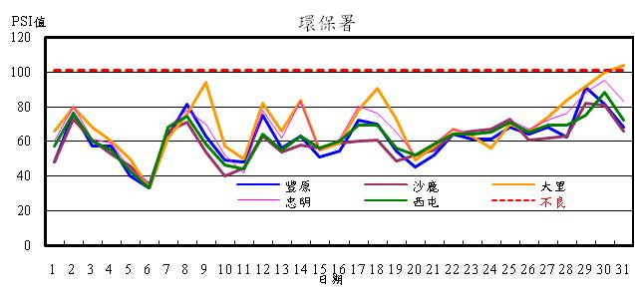
圖1 環保署測站10月PSI值變化趨勢圖

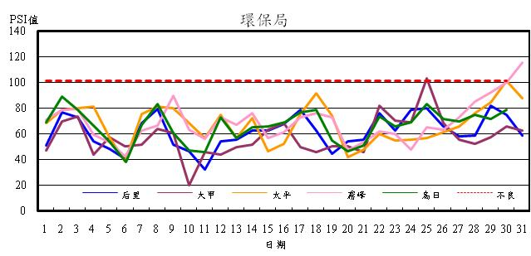
圖2 環保局測站10月PSI值變化趨勢圖

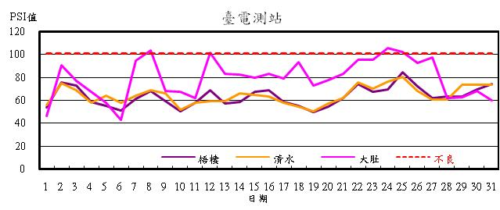
圖3 臺電測站10月PSI值變化趨勢圖
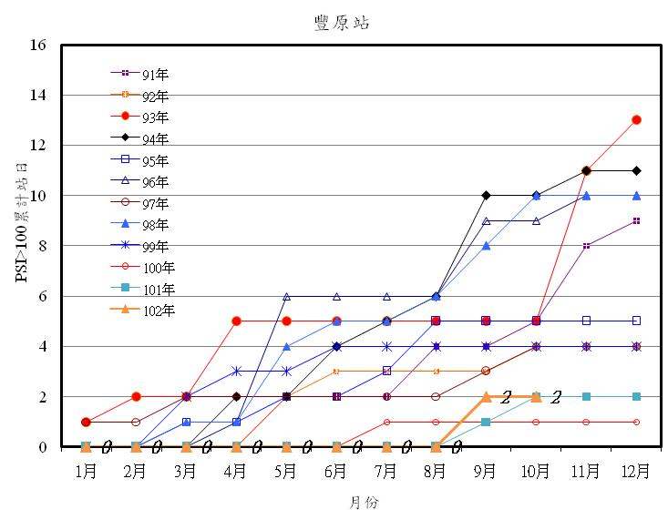
圖4 豐原測站PSI>100日數之逐月累積分佈圖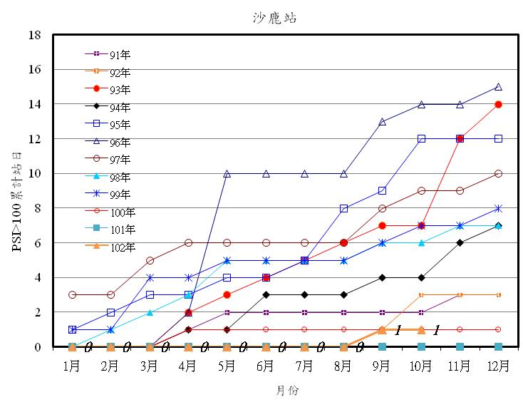
圖5 沙鹿測站PSI>100日數之逐月累積分佈圖
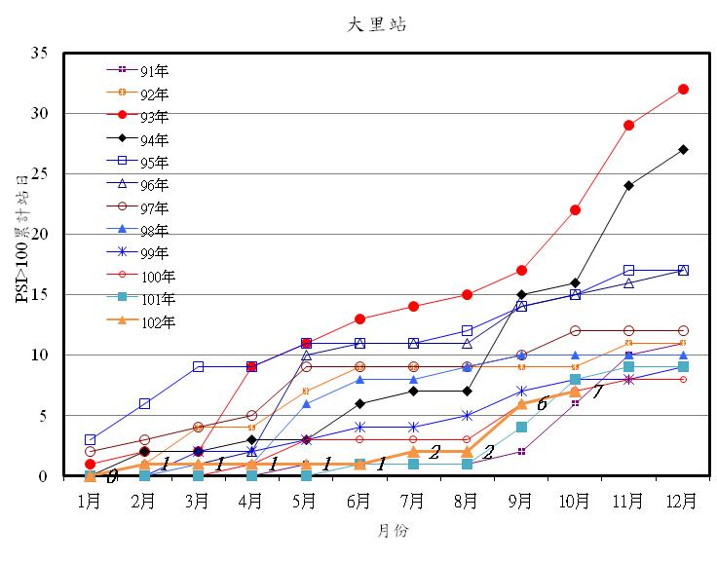
圖6 大里測站PSI>100日數之逐月累積分佈圖
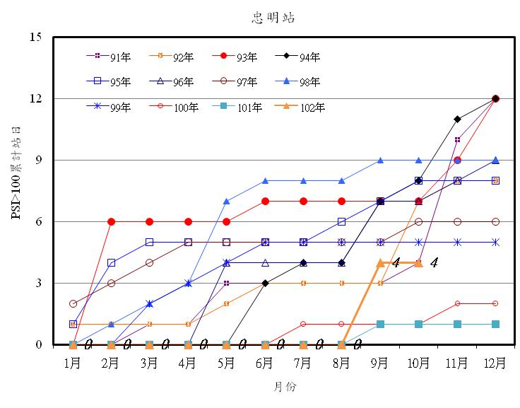
圖7 忠明測站PSI>100日數之逐月累積分佈圖
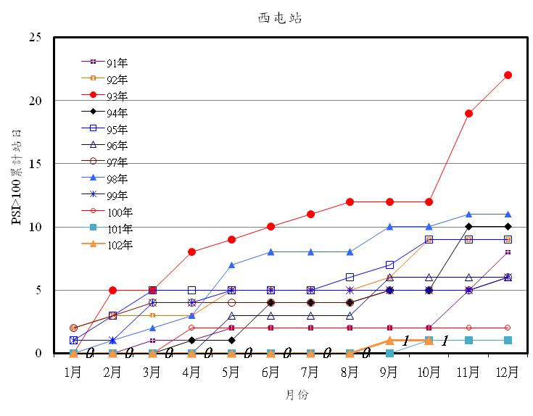
圖8 西屯測站PSI>100日數之逐月累積分佈圖
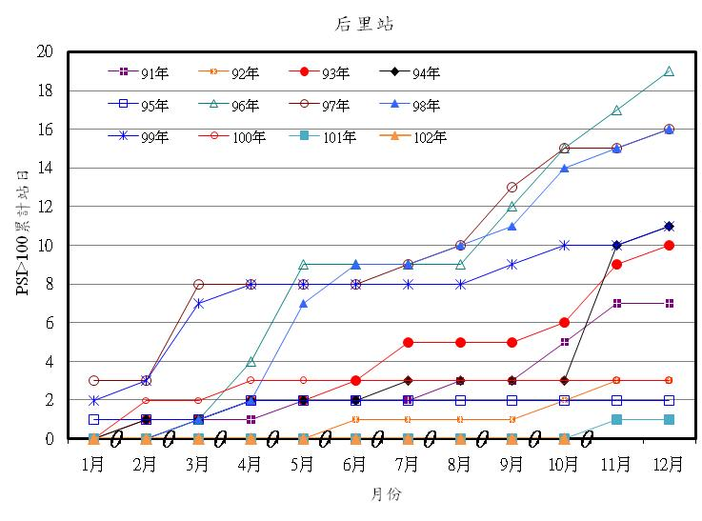
圖9 后里測站PSI>100日數之逐月累積分佈圖
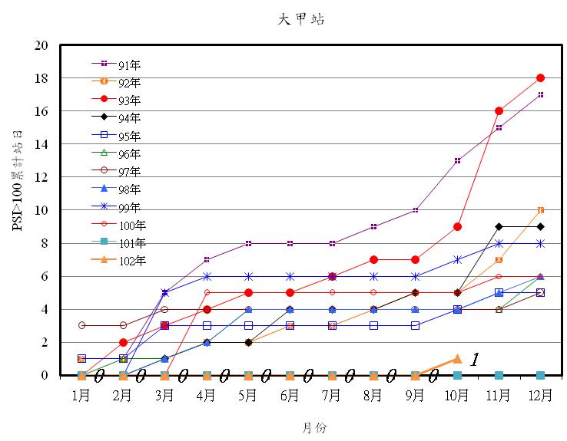
圖10 大甲測站PSI>100日數之逐月累積分佈圖
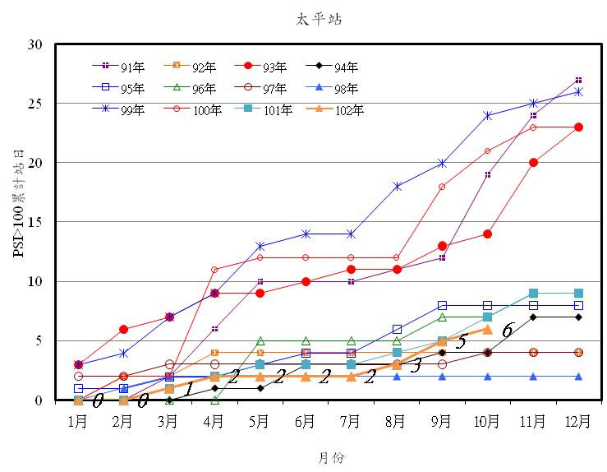
圖11 太平測站PSI>100日數之逐月累積分佈圖
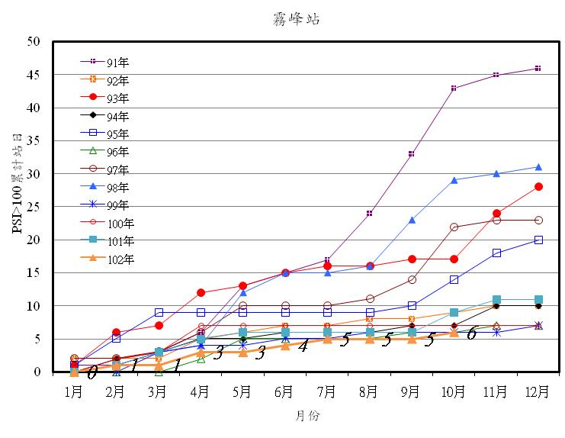
圖12 霧峰測站PSI>100日數之逐月累積分佈圖
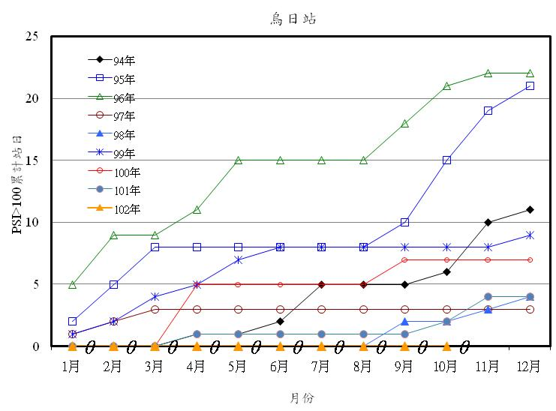
圖13 烏日測站PSI>100日數之逐月累積分佈圖
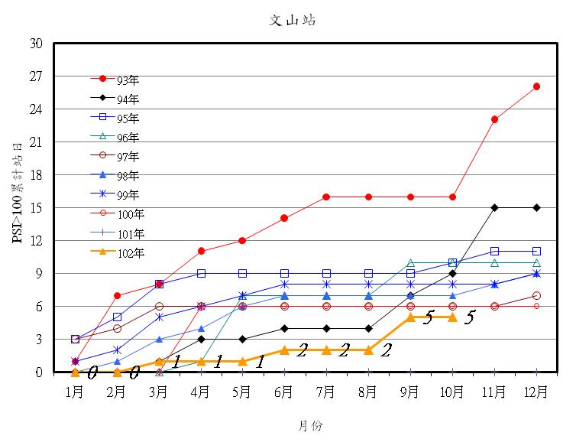
圖14 文山測站PSI>100日數之逐月累積分佈圖

表7 臺中市空氣品質惡化原因分析(PSI>100)
空氣品質惡化日期 | 測站 | PSI值 | 指標  污染物 | 原因分析
102.10.8 | 大肚站 | 104 | 臭氧 | 僅個別測站測值稍微偏高。
102.10.12 | 大肚站 | 102 | 臭氧 | 僅個別測站測值稍微偏高。
102.10.24 | 大肚站 | 106 | 臭氧 | 僅個別測站測值稍微偏高。
102.10.25 | 大肚站 | 102 | 臭氧 | 高壓出海天氣型態，風速微弱，擴散情形不佳，污染物容易累積，造成部份測站臭氧或懸浮微粒測值偏高。
102.10.25 | 大甲站 | 103 | 懸浮微粒 | 高壓出海天氣型態，風速微弱，擴散情形不佳，污染物容易累積，造成部份測站臭氧或懸浮微粒測值偏高。
102.10.30 | 太平站 | 101 | 臭氧 | 微弱東北季風天氣型態，風速微弱，擴散情形不佳，污染物容易累積，加上日照影響，造成部份測站臭氧測值偏高。
102.10.31 | 霧峰站 | 115 | 臭氧 | 微弱東北季風天氣型態，風速微弱，擴散情形不佳，污染物容易累積，加上日照影響，造成部份測站臭氧測值偏高。
102.10.31 | 大里站 | 104 | 臭氧 | 微弱東北季風天氣型態，風速微弱，擴散情形不佳，污染物容易累積，加上日照影響，造成部份測站臭氧測值偏高。
(初步統計，未經驗證，僅供參考)

